Startup Sim
前端 Alpha 0.1 整体方案
开罗系轻像素经营表现 + 科技创业题材 + 真实经营底层逻辑
版本定位 | Frontend Alpha 0.1 - 图形化回合制经营原型
核心边界 | 复用现有 Python 规则引擎；前端只负责展示、交互和反馈
交付重点 | 完整跑通 12 个月创业模拟，清楚呈现冲突、选择、结果和复盘

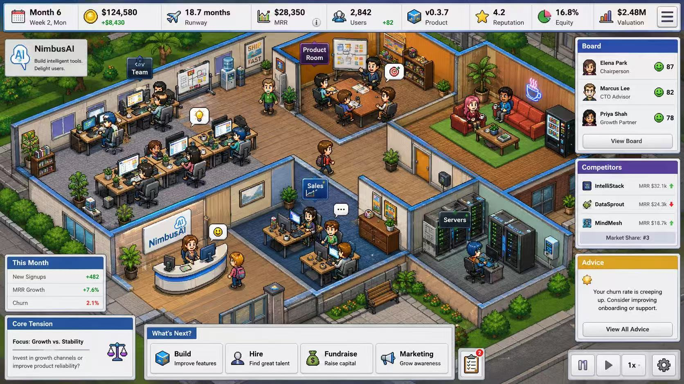
参考视觉方向：办公室主舞台 + 顶部 HUD + 左右经营面板 + 底部行动栏

1. 方案摘要
目标一句话
把现有文字版创业模拟器升级成可视化回合制创业经营原型：玩家能在图形化办公室里完成一局 12 个月模拟，并清楚看到每月的冲突、选择、结果和复盘。
Frontend Alpha 0.1 的重点不是一次性做出完整像素经营游戏，而是把现有规则系统包装成一个“看起来像游戏、玩起来有取舍、结束后能复盘”的图形化 MVP。
- 保留 Python 规则引擎作为唯一经营逻辑来源，前端不重写数值规则。
- 办公室场景先做状态映射，不做复杂员工 AI、自由装修或多地图。
- 默认交互采用按钮和模板，保留自然语言输入作为高级入口。
- 复杂商业机制继续后台化，前台只展示人话反馈和可执行选择。

2. 产品定位与体验原则
维度 | 定义
产品定位 | 开罗系轻像素经营表现 + 科技创业题材 + 真实经营底层逻辑。
玩家身份 | AI / SaaS 创业公司的创始人，从小团队起步，冲击 A 轮并逐步扩张。
核心体验 | 每月面对经营取舍：研发、增长、现金流、融资、股权和竞品压力。
体验底线 | 真实性服务于游戏性；玩家玩的是选择、冲突、爽点、反馈和复盘。

设计原则
真实性是地基，游戏性是房子。PMF、估值、现金流、竞品等机制可以参与后台计算，但玩家前台看到的必须是清晰的人话判断和有趣取舍。

3. Frontend Alpha 0.1 范围
必须交付 | 暂缓不做
新建游戏 / 继续游戏 | 自由办公室装修
主界面办公室视图 | 复杂员工 AI 和真实路径移动
顶部公司生命体征 HUD | 多楼层、多地图、多行业赛道
左侧本月核心矛盾 / 关键变化 / 风险 / 洞察 | PMF 深度指标、大客户、回款、上市
右侧董事会 / 竞品 / 建议 / 日志 Tab | 排行榜、联网、真实 LLM
底部行动栏 + 行动配置抽屉 | 完整像素场景引擎
回合结算弹窗和结局复盘页 | 前端重写后端经营规则

4. 主界面信息架构
区域 | 内容 | 设计要点
顶部 HUD | 月份、现金、现金流可支撑时间、MRR、用户、产品分、创始人股权、估值 | 永远可见；不使用 Runway；股权明确写“创始人股权”。
中央办公室 | 研发区、销售区、会议室、休息区、服务器区、接待区 | 作为主舞台，先用静态等距背景 + 状态徽章实现。
左侧状态区 | 本月核心矛盾、本月变化、风险提醒、经营洞察 | 帮助玩家 10 秒内理解当前局面。
右侧辅助区 | 董事会、竞品、建议、日志四个 Tab | 默认不要展开过多建议，避免信息压迫。
底部行动栏 | 研发、招聘、融资、营销、销售、控支 | 点击后进入行动配置抽屉；支持 1-3 个动作组合。

5. 每回合交互流程
步骤 | 玩家看到 / 做什么 | 系统行为
1 | 查看 HUD、办公室状态和本月核心矛盾 | 从后端当前 CompanyState 和 TurnResult 派生展示状态。
2 | 从底部行动栏选择动作 | 打开行动抽屉，提供模板和预算选项。
3 | 配置预算、金额、股权或强度 | 前端只做基础校验，不判断经营结果。
4 | 点击“执行本月” | 调用后端 TurnEngine 推进一回合。
5 | 查看回合结算弹窗 | 展示关键变化、董事会反馈、竞品动态、经营洞察。
6 | 进入下月或结局复盘 | 同步更新办公室、HUD、日志和复盘。

6. 关键页面与模块
页面 / 模块 | 职责 | Alpha 0.1 要求
StartScreen | 新建/继续游戏入口 | 不要做营销首页；直接进入可玩体验。
GameShell | 主布局容器 | 管理 HUD、办公室、侧栏、行动栏整体布局。
HudBar | 公司生命体征 | 数值与后端一致，支持上涨/下降状态。
OfficeScene | 办公室视觉主舞台 | 静态背景 + 状态徽章 + 部门标签。
MonthlyPanel | 本月核心信息 | 核心矛盾、关键变化、风险、洞察。
RightTabs | 董事会/竞品/建议/日志 | 默认紧凑，避免文本淹没主界面。
ActionBar | 经营动作入口 | 研发、招聘、融资、营销、销售、控支。
ActionDrawer | 行动配置 | 模板化配置，生成后端可解析 payload。
TurnSummaryModal | 回合结果 | 结算摘要、反馈、事件和下一步。
ReviewPage | 结局复盘 | 结局、策略评分、关键转折、下局建议。

7. API 与数据契约
前后端职责边界
前端不计算 PMF、估值接受范围、竞品影响、破产条件等核心规则；这些全部由后端 Python 引擎返回。前端只负责把结果展示得更像游戏。
接口 | 用途 | 返回关键字段
POST /api/sessions | 新建游戏 | session_id, company_state, available_actions
GET /api/sessions/{id} | 读取当前游戏 | company_state, latest_turn, review_status
POST /api/sessions/{id}/turns | 提交本月动作并推进回合 | turn_result, company_state, ending
GET /api/sessions/{id}/suggestions | 玩家主动查看完整建议 | conservative, aggressive, warning routes
GET /api/sessions/{id}/review | 游戏结束复盘 | ending, scores, key_moments, advice

8. 技术架构建议
层级 | 建议技术 | 说明
前端 | React + Vite + TypeScript + TailwindCSS + Zustand | 快速搭建可维护的单页游戏界面。
图形表现 | Alpha 0.1 先用静态等距图 + React 覆盖层 | 不急着引入 PixiJS，避免工程重心跑偏。
后端 API | FastAPI | 包装现有 TurnEngine、ReviewEngine、SuggestionEngine。
数据存储 | SQLite | 延续现有会话和历史记录。
未来增强 | PixiJS / Canvas | 等 Alpha 0.1 验证体验后再引入动态场景。

9. 里程碑拆解
阶段 | 目标 | 验收
M1 文档落地 | 完成前端 PRD、API Contract、任务拆解 | 开发者可直接按文档开工。
M2 API 包装 | FastAPI 封装现有游戏流程 | 可通过 HTTP 新建游戏、推进回合、获取复盘。
M3 静态主界面 | 搭出 HUD、办公室、侧栏、行动栏 | 假数据下布局完整且无溢出。
M4 接真实后端 | 动作提交后真实推进回合 | 12 个月可完整跑通。
M5 体验打磨 | 回合弹窗、风险高亮、办公室状态映射 | 玩家能理解每月冲突和结果。

10. 验收标准
- 玩家可以从前端完整玩完一局 12 个月。
- 不需要 CLI 输入也能完成研发、招聘、融资、营销等主要动作。
- 每回合能看懂：当前最大矛盾、玩家做了什么、结果如何、下一步风险是什么。
- 董事会、竞品、经营洞察、风险提醒均来自后端真实结果。
- 现金流可支撑时间、估值、股权等关键指标与后端一致。
- 失败后进入复盘页，解释为什么失败，并给出下局建议。
- 默认界面不被建议和警告文本淹没；桌面无溢出，移动端有可读的纵向降级布局。

11. 风险与控制
风险 | 表现 | 控制方式
前端重写规则 | 数值与 CLI/飞书不一致 | 所有经营结果只从后端 TurnEngine 获取。
视觉工程过重 | PixiJS/动画拖慢 MVP | Alpha 0.1 使用静态场景 + React 覆盖层。
信息密度过高 | 玩家被面板文本压垮 | 默认只显示核心矛盾和入口，详情按需展开。
像素风低龄化 | 看起来像儿童游戏 | 保留现代经营 HUD 和克制的商业信息层。
范围膨胀 | 提前做 PMF/上市/回款 | 严格按 Alpha 0.1 范围验收，复杂机制后置。

12. 下一步建议
建议立即产出三份工程文档
1. frontend_prd.md：页面、模块、交互、字段、MVP 边界。
2. frontend_api_contract.md：前后端数据契约，明确复用 TurnEngine。
3. frontend_alpha_0_1_tasks.md：按 API、布局、行动栏、回合结算、复盘页拆任务。
这三份文档定稿后，再开始搭建 FastAPI + React/Vite。这样能避免直接进入“做一个完整前端游戏”的大坑，把风险锁在可验证的 Alpha 0.1。

